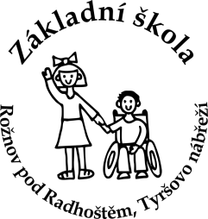 | Základní škola Rožnov pod Radhoštěm, Tyršovo nábřeží  Tyršovo nábřeží 649, 756 61 Rožnov pod Radhoštěm  tel.: 571 654 165 734 495 825 IČO: 70238910  e-mail: reditel@zsproznov.cz  www.zsproznov.cz

Tomáš Ostřanský
Dolní Bečva 569
756 55 Dolní Bečva

IČO: 73342076

Datum: 4. 7. 2017

Objednávka č. 22/2017/Inv.

Objednáváme u vás elektrickou sklopnou smažící pánev, v hodnotě 87.000,00 Kč bez DPH.

PaedDr. Anna Kovárňová
Ředitelka školy

Fakturujte:
Základní škola Rožnov pod Radhoštěm, Tyršovo nábřeží
Tyršovo nábřeží 649
756 61 Rožnov pod Radhoštěm

Nejsme plátci DPH.

